**Практическая работа №5**

**ОЦЕНКА СЛОЖНОСТИ РЕКУРСИВНЫХ АЛГОРИТМОВ**

**Цель работы:** научиться разрабатывать рекурсивные алгоритмы и оценить их сложность.

**Задание 1.** Разработать рекурсивный алгоритм вычисления факториала и оценить его сложность.

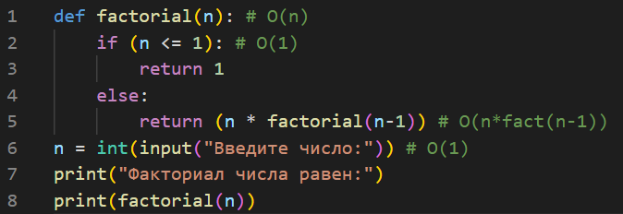

Рисунок 1 - Рекурсивный алгоритм

Из рисунка 1 мы видим, что сложность равна

(О (n) * О (1) * О (n*fact(n-1))) + О (1) = О (n) * О (n*fact(n-1))

**Контрольные вопросы**

1. Что такое рекурсивный алгоритм?

Рекурсивный алгоритм – это алгоритм, в описании которого прямо или косвенно содержится обращение к самому себе.